根据授课内容，讲述数据库引擎中下列三个核心模块的主要作用：

1. **存储管理器(The storage manager)**

一种为数据库底层数据与应用程序、对系统的查询请求提供接口的程序模块。

主要功能：与OS文件管理器交互，高效地存储、检索、更新数据。

主要组成部分：权限及完整性管理器、事务管理器、文件管理器、缓冲区管理器。

• 数据文件——存储数据库本身

• 数据字典——存储关于数据库结构的元数据，特别是数据库的模式。

• 索引——可以提供对数据项的快速访问。数据库索引提供指向那些保存特定值的数据项的指针。

1. **查询处理模块(The query processor component)**

主要功能：分析、翻译、优化并计算系统收到的查询请求

下图为查询处理模块实现流程图：

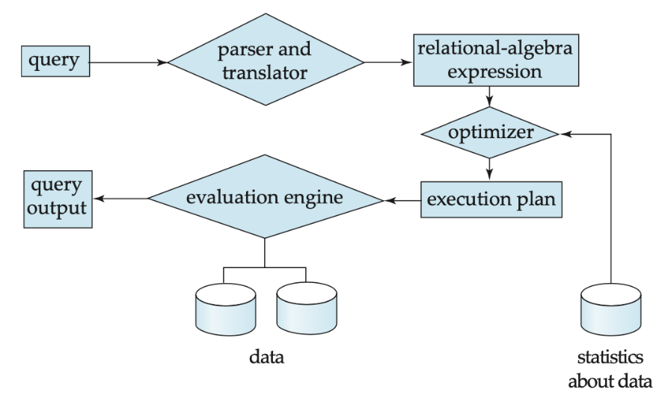

主要组成部分：DDL解释器（解释DDL语句并将定义语句记录在数据字典中）、DML编译器（将询问语言形式的DML语句转化成查询计算引擎可以理解的由低级指令组成的最优计算方法）、查询计算引擎（执行由DML编译器生成的低级指令集）

1. **事务管理模块(The transaction management component)**

在数据库应用程序中执行单一逻辑功能的操作集合。

主要功能：确保数据库在系统故障（例如电源故障和操作系统崩溃）和事务故障时保持正确状态。其中并发控制管理器控制并发事务之间的交互，保证数据库的一致性。